CURRICULUM
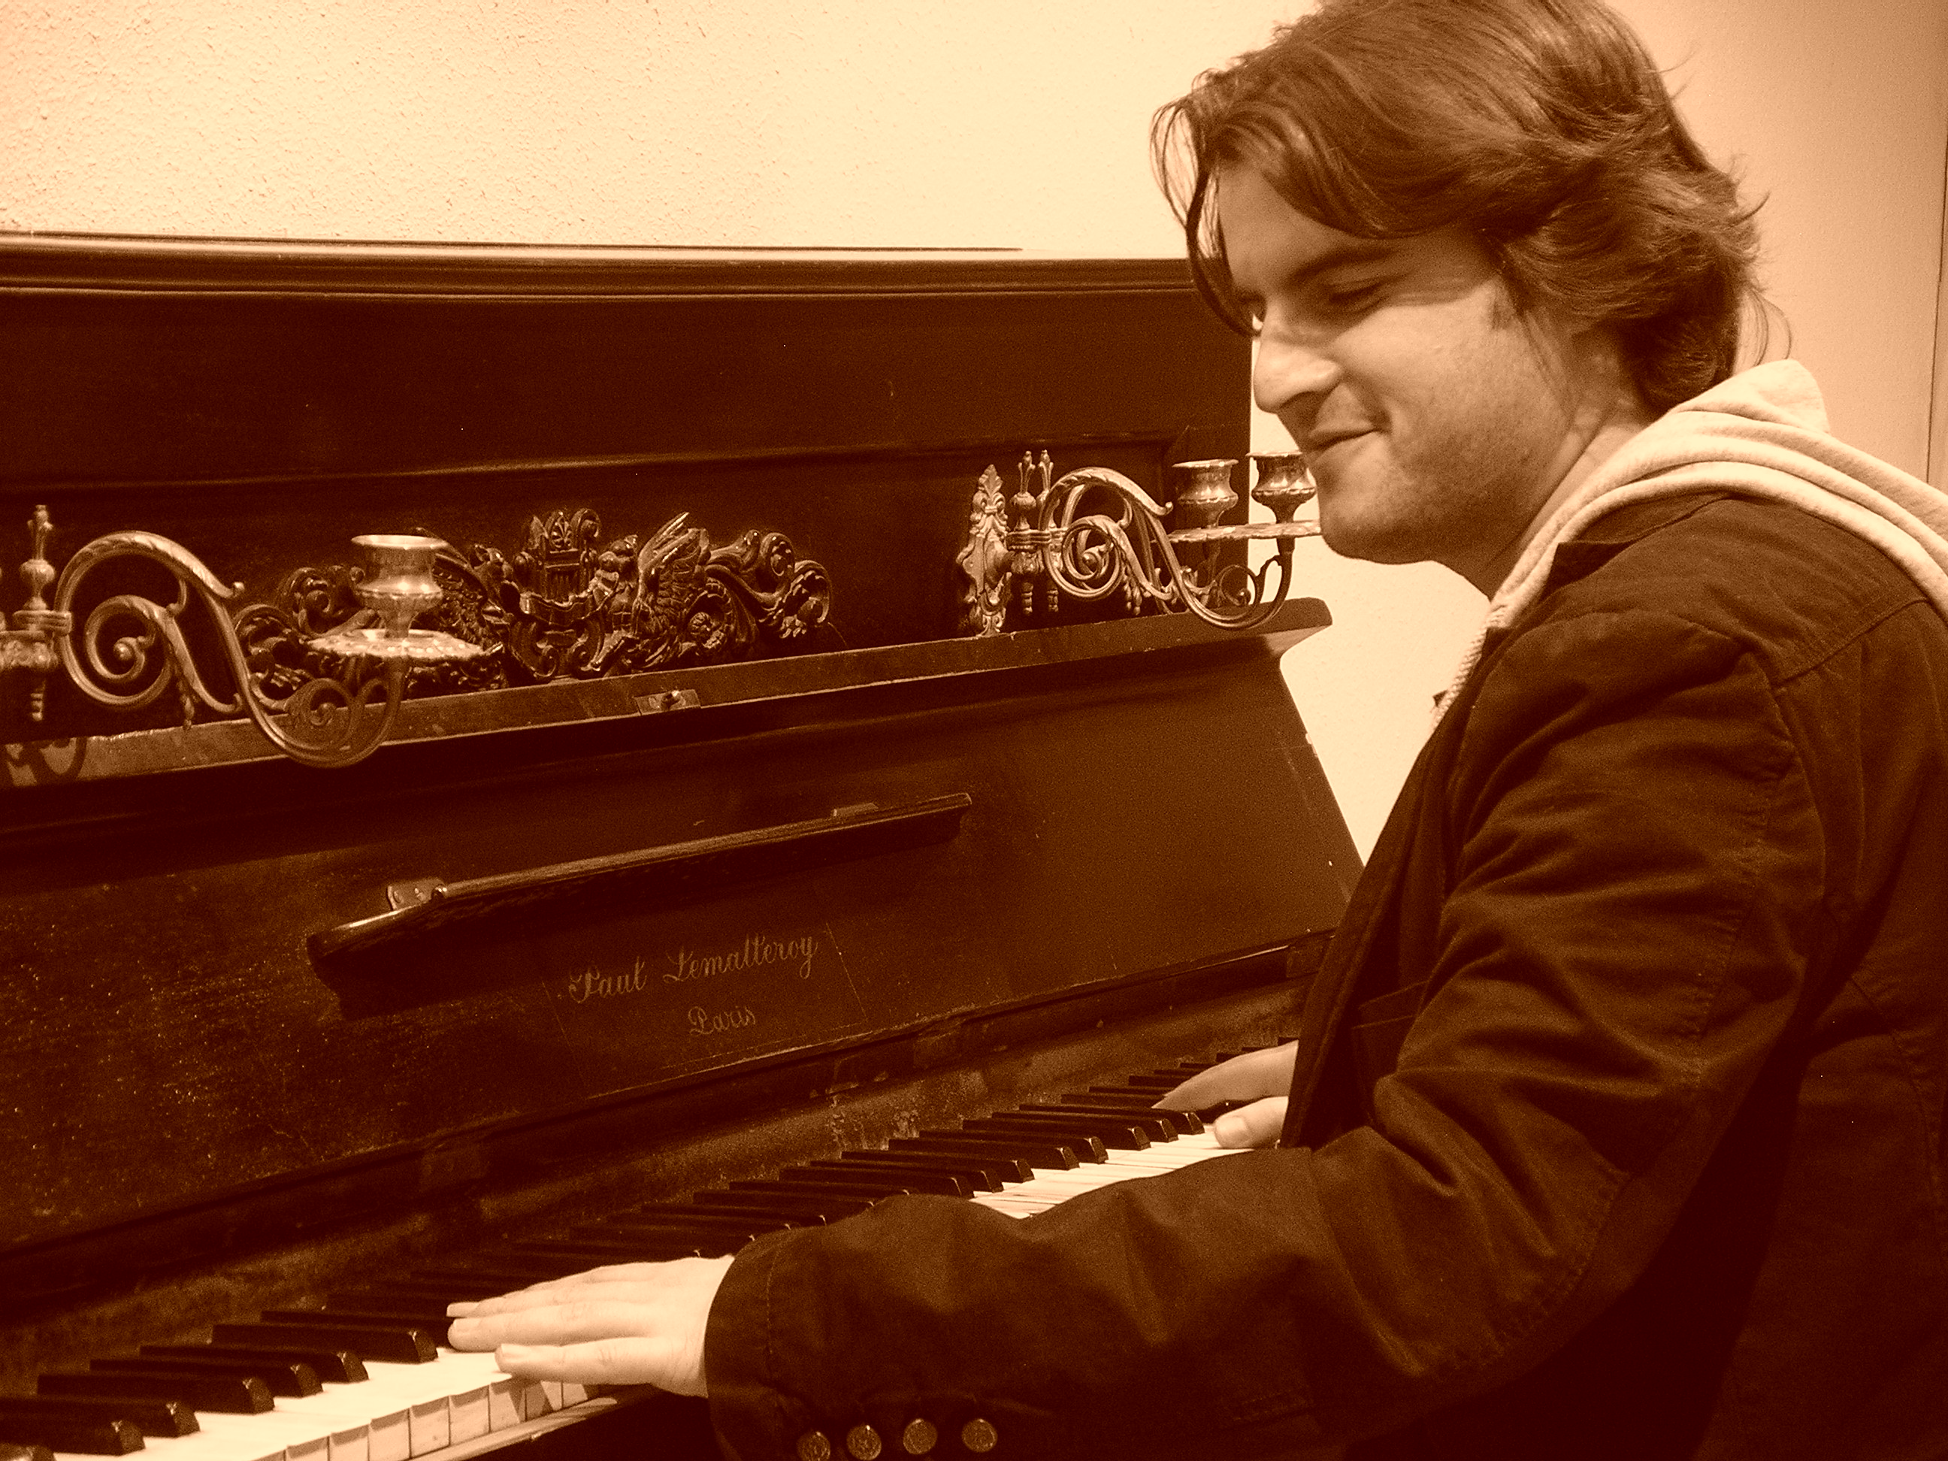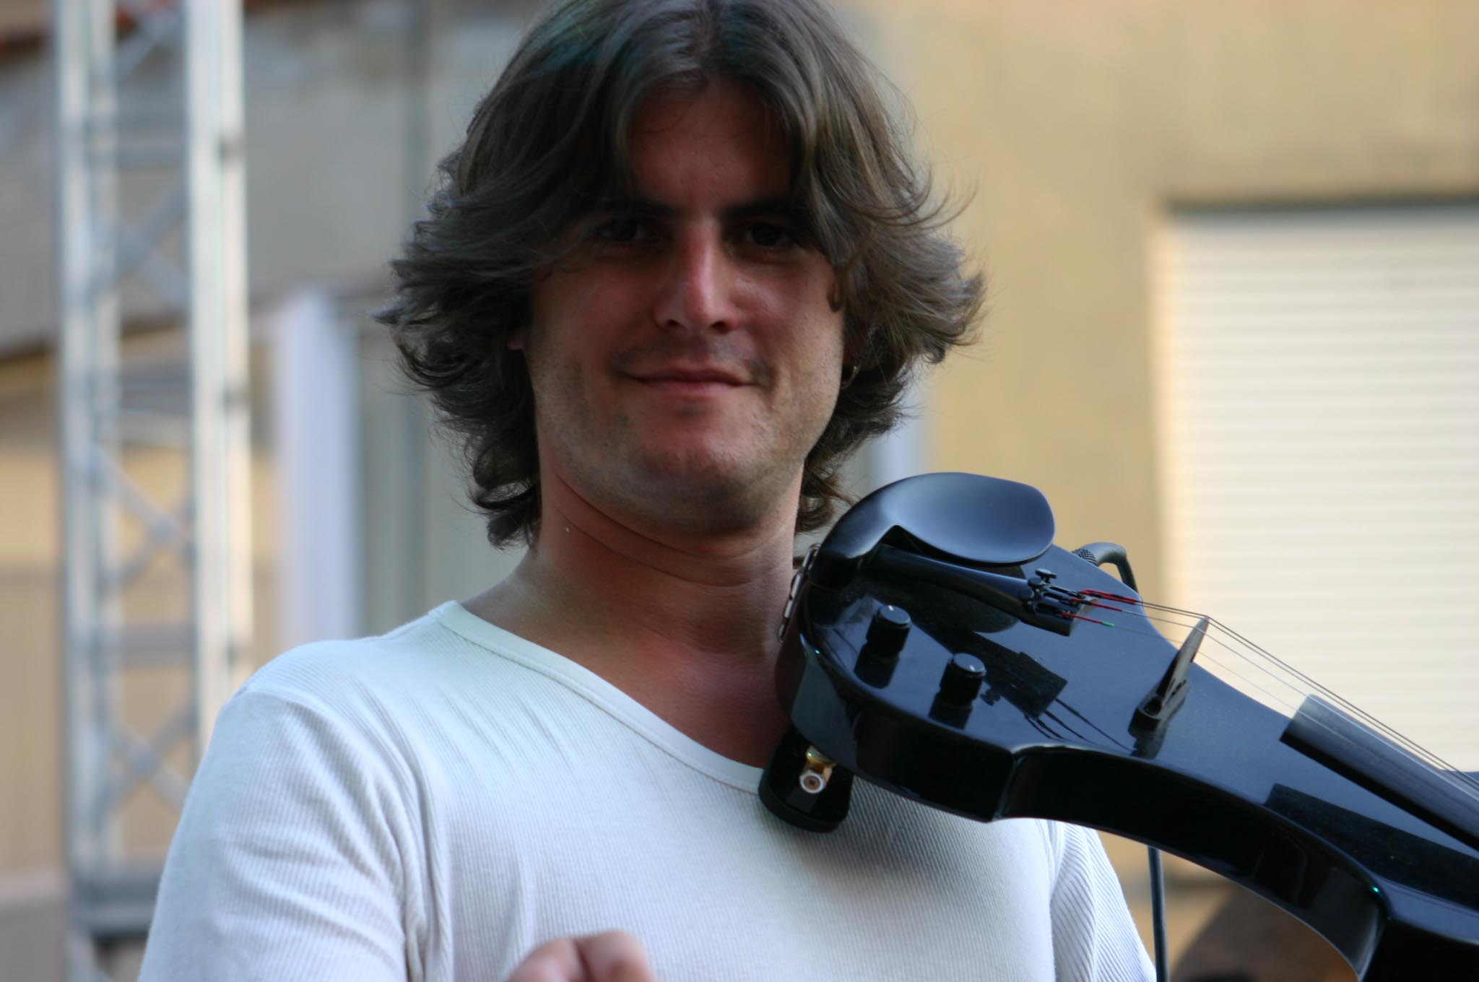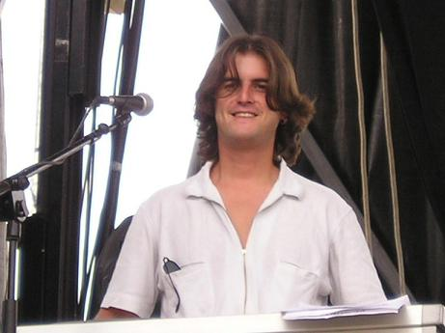

NOMBRE: Pau Alvarez Santacatalina
FECHA DE NACIMIENTO: 1 – 02 - 1975
DIRECCION: C/ La Maliciosa Nº 31 1º B Becerril de la sierra (Madrid)
TELEFONO: 630-567-107 o 91-853-82-18
CORREO ELECTRÓNICO: paualvarez@telefonica.net

ESTUDIOS MUSICALES:
- Diez años de carrera musical estudiando violín, así como cinco años de piano clásico en el Conservatorio Superior de música de San Lorenzo del Escorial, incluyendo estudios completos de solfeo, armonía, canto, conjunto instrumental, conjunto coral etc.
- Al mismo tiempo, doce años de estudios de piano moderno, canto, combos y música moderna en la Escuela de Música Creativa de Madrid y en clases particulares, con profesores como Andy Phillips, Eduardo Laguillo, etc... Estos estudios abarcan desde el Jazz clásico hasta el Rock, Fussion o New age.
- Master de especialización en “performance”, composición y voz en el “BERKLEE COLLEGE OF MUSIC de Boston”, EEUU.

OTROS ESTUDIOS:
- Licenciado en Ciencias Políticas y de la Administración por la Universidad Complutense de Madrid.
- Titulación como profesor de música para Educación Secundaria.

EXPERIENCIA PROFESIONAL:

Música clásica:
- Experiencia profesional como violinista en la Orquesta de cámara de San Lorenzo del Escorial, dirigida por Francisco Comesaña (Violinista de la orquesta de RTVE), efectuando giras por toda la geografía española. Esta orquesta fue elegida por el compositor y director Cristobal Halfter para el debut de su hijo Pedro Halfter como director.

Música moderna:
- Amplia experiencia como músico de sesión y participación en grabaciones, programas de televisión , actuaciones y giras con artistas como: Malú, Ainhoa Arteta, Coti, Antonio Orozco, Mónica Naranjo, Isabel Pantoja, Sergio Dalma, Tiziano Ferro, Pitingo, Lou Marini, Pastora Soler, Chenoa, Cómplices, Manolo Tena, Shaila Durcal, Jose Luis Perales, Cristina del Valle, Belén Arjona, Ebs, Manu Tenorio (O.T.), Gisela (O.T.), Amistades Peligrosas, Javier Andreu (La Frontera), Javier Ojeda (Danza Invisible), Carlos Segarra (Los Rebeldes), La Guardia, Jose Manuel Casañ (Seguridad Social), Miguel Nández (O.T), Nika (O.T), Modestia Aparte, Los Referscos, Tonxu, Rafa Gutierrez (Hombres G), Davinia (O.T), Tennesse, El Norte, Los Lunáticos (Santi Campillo), Fernando Arbex y Miguel Morales (Los Brincos), Concha Velasco, Karina, Micky, Nancho Novo, Paloma Brganza, Pablo Carbonell (Toreros Muertos), Wagon Folk, Pablo Perea (La Trampa), Red House, Rebeca, Rafa Martín, Ramsey Ferrero, Esmeralda Grao, Felipe Gutierrez (ex Tequila), Rey Lui, entre otros.

- Productor y compositor de diversos artistas para diferentes compañias. Ha colaborado conjuntamente realizando trabajos de composición y producción con músicos como Fernando Arbex (ex Brincos), Ramón Arcusa y Manuel de la Calva (Duo dinámico), Joaquín Torres o Miguel Morales (ex Brincos y Barrabás), Jose Bulevar, entre otros. Temas propios han sido producidos por productores como Joaquín Torres y Fernando Arbex.

Experiencia en medios audiovisuales y otros datos de interés:

- Ha sido músico de “Disney Channel Internacional” como compositor y pianista en el programa “PlayHouse Disney” durante tres años realizando grabaciones en los estudios centrales de televisión Disney de Paris y Madrid para más de 10 países, incluyendo Japón, Inglaterra, Francia, Alemania, Italia, etc…

- Ha trabajado como pianista, compositor y director musical en diversos medios de comunicación como Disney Channel Internacional (“Playhause Disney”), TVE (“Cine de Barrio”), Telemadrid (“Con T de Tarde”, “Vive la vida”, “Furor”) Tele 5 (“A tu lado”). Antena 3 (“Quiero cantar”) o La sexta (“No te olvides de la canción”).

- Ha participado como compositor, vocalista y corista en multitud de spots para televisión (Coca Cola, Telefónica, Páginas Amarillos, Amena, Banco Popular).
- Formó parte en la grabación y puesta en escena del proyecto “GREASE” en español como músico y arreglista vocal, dirigido por Luis Ramírez.
- Cantante en las “Live Sessions” del Hard Rock Café y en el Honky Tonk de Madrid donde colaboran frecuentemente artistas del panorama nacional.
- Ha realizado composiciones para artistas de estilos diversos (música melódica, pop, rock, etc), destacando el puesto finalista en la preselección de TVE para el festival de EUROVISIÓN 99 con el tema “Europa canta hoy”.
- Cantante, compositor y ejecutante de su propio grupo, con un Cd publicado y seleccionados en diversas ocasiones en múltiples concursos de la Comunidad de Madrid como el "Concurso de Pop-Rock Villa de Madrid" o el "Circuítos" entre otros.
- Actuaciones en directo en los mejores auditorios de España de gira con los grupos anteriormente citados, efectuando un promedio de 150 actuaciones anuales en el ámbito nacional
- Experiencia como compositor de diversos estilos (Jazz, clásica, Pop, Rock, etc...).
- Sus canciones han sido pinchadas en cadenas radiofónicas como Cadena 100, Cadena Dial, Europa FM, Onda Cero, Radio España, RNE3, etc...
- Dispone de estudio (Charlie records S.L.) con las últimas innovaciones tecnológicas en materia de grabación, producción, postproducción y masterización audio y video (Pro-Tools, Lexicon, Avalon, Summitt, Focusright, Kurtzweill, Manley).

